Памятка для учащихся по правилам дорожного движения

Учащиеся, будьте дисциплинированы на улице!

1. Ходите только по тротуару!
2. Переходите улицу в местах, где имеются линии или указатели перехода, а где их нет — на перекрестках по линии тротуаров.
3. Переходя улицу, посмотрите налево, а дойдя до середины — направо!
4. На улицах и дорогах, где движение регулируется, переходите проезжую часть только при зеленом сигнале светофора или разрешающем жесте регулировщика.
5. Не перебегайте дорогу перед близко идущим транспортом!
6. Не устраивайте игры и не катайтесь на коньках, лыжах и санках на проезжей части улицы! 7. Езда на велосипедах по улицам и дорогам разрешается детям не моложе 14 лет.
8. Соблюдайте правила пользования городским транспортом.
9. Помните, что дорога в школу должна быть не короткой, а безопасной.
Соблюдайте Правила дорожного движения сами
и помогайте в этом своим родным и близким!
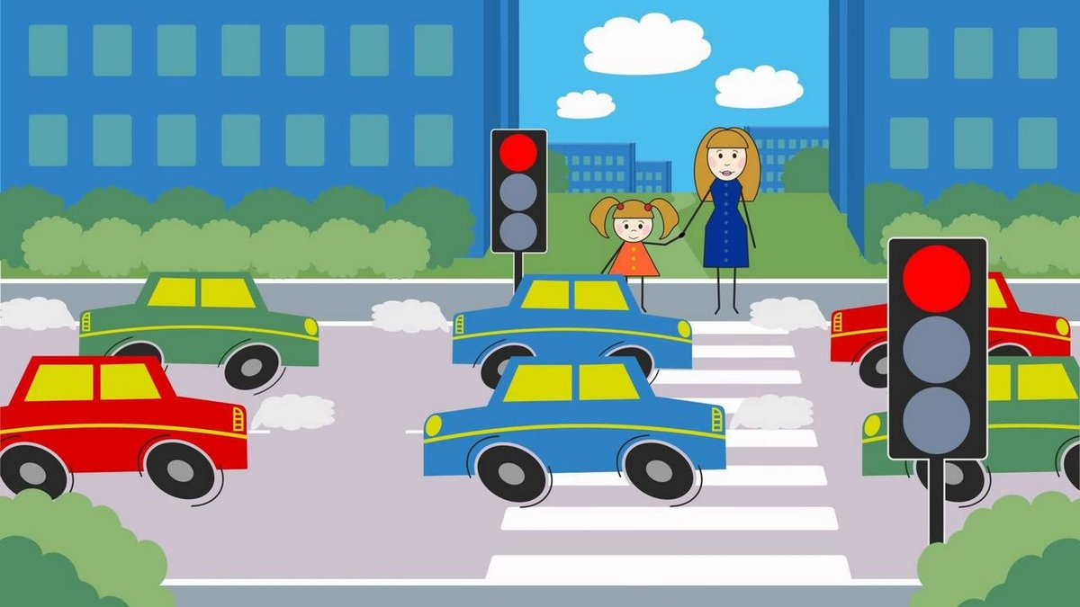
Важно чтобы родители были примером для детей в соблюдении правил дорожного движения.
- Не спешите, переходите дорогу размеренным шагом.
- Выходя на проезжую часть дороги, прекратите разговаривать — ребёнок должен привыкнуть, что при переходе дороги нужно сосредоточиться.
- Не переходите дорогу на красный или жёлтый сигнал светофора.
- Переходите дорогу только в местах, обозначенных дорожным знаком «Пешеходный переход»
- Из автобуса, троллейбуса, трамвая, такси выходите первыми.
- В противном случае ребёнок может упасть или побежать на проезжую часть дороги.
- Привлекайте ребёнка к участию в ваших наблюдениях за обстановкой на дороге: показывайте ему те машины, которые готовятся поворачивать, едут с большой скоростью и т.д.
- Не выходите с ребёнком из-за машины, кустов, не осмотрев предварительно дороги, — это типичная ошибка, и нельзя допускать, чтобы дети её повторяли.
- Не разрешайте детям играть вблизи дорог и на проезжей части улицы.
